临床研究多重性
临床试验多重性是指在一项完整的研究中，需要经过不止一次统计推断（多重检验）对研究结论做出决策的相关问题¹。常见的多重性包括多个终点、多组间比较、纵向数据不同时间点的分析、亚组分析、期中分析及复杂设计等；包括适应性设计可能同时涉及多个目标人群、多个假设、多个终点或多重检验²。临床研究的多重性普遍存在，复杂并且重要，因此美国、欧盟及我国的监管机构都制定了相关的指导原则^{1, 3, 4}，学术界也有广泛的讨论⁵。
临床研究多重性调整的基本原则是将总的I 类错误率（FWER）控制在合理水平。多重性分析方法本章不予介绍。

多个终点
FDA指导原则⁶。
通常一个研究只有一个主要终点，如果设计了多个主要终点，当这多个终点都需要满足时才视为研究达成，即共同主要终点（coprimary endpoint），则无需进行多重性调整，可按各自常规的α水平计算样本量。比如医疗器械注册类临床试验，通常需要设置一个主要有效性终点和一个主要安全性终点，两者必需同时满足。注意不要和复合终点（composite endpoint）混淆，复合终点涵盖了多个指标，比如心血管领域常见的MACE（major adverse cardiovascular events），通常包括了心血管死亡、非致死性心梗及卒中等，但这些事件合起来作为一个终点指标，不存在多重性问题。如果多个主要终点中只需一个满足即视为研究达成，则需要考虑多重性。
例
Modular ATP
Untouched
ILUMIEN IV⁷
To control the type I error, the primary end points were tested sequentially. The primary imaging end point was assessed by an external statistician after 1600 patients had undergone randomization, and a statistically significant benefit favoring OCT was required for trial enrollment to continue.

多组比较
多组比较时无效假设只有一种，但备择假设较为复杂，可有多种。比如A，B，C三组比较，无效假设是三组均无差异，但备择假设可以是两两比较，也可以是以C组为对照，检验A组及B组与之相比是否有差异，或者其他一些情况。
在实验设计中常见的多组比较，常规的样本量计算（比如多个均数的比较，多个率的比较）可参考相应的统计学专著⁸⁻¹⁰（临床试验统计学？贺佳？）。如果各组相互独立，可考虑选择两两比较计算所得的最大样本量，然后每组都基于这个最大样本量，也可以采用保守的Bonferroni法校正α¹¹。
临床研究中的多组比较常见于一些特殊情况。
非劣效三臂设计，可见于一些药物临床试验。该设计需要检验（1）试验组优于安慰剂，（2）阳性对照组优于安慰剂，（3）试验组非劣效与阳性对照组。如果3个假设研究均需满足才视为研究达成，则不存在多重性问题，否则需根据具体情况与监管机构事先沟通¹。
联合用药。以两个单药的联合用药为例，试验设计至少包括单药A组，单药B组和联合用药组，如果再增加一个安慰剂组就形成2x2析因设计，如果研究的目的是检测联合用药的疗效，则需要满足所有的假设检验，因而无需进行多重性调整。
析因设计，以2X2析因设计为例，首先需考虑两个干预因素A与B之间是否有交互作用以及是否要考察这个交互作用。如果不打算分析交互作用，析因设计可视为两个独立的研究，取较大的一个研究的样本量即可；否则需增加样本量去评估交互作用。根据干预因素A或B计算的样本量不宜相差过大。
剂量反应设计可参考相关专著。

多重性调整
定量资料多样本均数比较可采用SNK-q检验、Dunnett-t检验、LSD-t检验等方法，但在临床研究设计中并不常见。
成组序贯设计的统计检验多重性问题通过设定期中分析的边界值或利用α消耗函数解决，之前章节已经讨论。
平行策略最常见的为Bonferroni法。该方法要求多个检验的独立名义α水平之和等于研究总体的α水平。比如一个研究的总体α水平为0.05，需要进行两次独立检验，则每次独立检验的名义α水平为0.025，也可以不均衡划分，比如0.04和0.01。Bonferroni法通常过于保守，但其增加样本量的程度似乎没有想象的大，比如在检验效能为90%时，作两次比较，α=0.025，样本量扩增1.19倍；作10次比较，α=0.005，样本量扩增1.58倍；而作100次比较，α=0.0005，样本量扩增2.15倍。
平行策略还有前瞻性α分配法等，可参阅相关文献^{1, 3}。
序贯策略包括Holm法、Hochberg法、固定顺序法和回退法。固定顺序法是指按预先定义的顺序进行假设检验，各名义检验水平α_{i}与α相同，当前假设检验通过后才进行下一个假设检验，直到假设检验失败为止，最终的结论为该失败的假设检验之前的结论均被接受。非劣效假设检验通过后再进行差异性比较以确立试验组的有效性可视为固定顺序法的特例。

MADIT-RIT研究¹²评价ICD治疗中高频与延迟两种新的程控方式的临床表现，分别与传统的程控方式比较。主要终点为首次不适当电击事件。研究者认为这可以视为两个平行的研究，各自有独立的假设检验，因此无需进行多重比较的调整。预期HR为0.5（即高频组或延迟组可降低不适当电击50%），双侧显著性水平5%，检验效能90%，需要88个事件。假设对照组事件率为10%/年，即0.88%/患者月，如果入组12月，随访9月，需样本量每组约500例，3组总计约1500例。

研究实际入组了1500例患者，平均随访1.4年，高频组与对照组比较，HR为0.21（95%置信区间0.13~0.34，P<0.001）；延迟组与对照组比较HR为0.24（95%置信区间0.15~0.40，P<0.001）。试验组甚至降低了死亡率，高频组与对照组比较HR为0.45（ 95%置信区间0.24~0.85，P=0.01）；延迟组与对照组比较，HR为0.56（95%置信区间0.30~1.02，P=0.06）。
SCD-HeFT N Engl J Med 2005;352:225-37; N Engl J Med 2004;350:2140-50;
ICD / Amiodarone vs Placebo
The study was powered at 90 percent to detect a 25 percent reduction in death from any cause by amiodarone or ICD therapy, as compared with placebo, on the basis of an α level for each comparison of 0.025.
COMPANION
CRT-D / CRT vs Pharma
The trial was designed to detect a reduction of 25 percent both in the primary end point and in the rate of death from any cause at an alpha value of 0.02 in the pacemaker group and an alpha value of 0.03 in the pacemaker–defibrillator group
PALLAS N Engl J Med 2011; 365:2268-2276; J Clin Oncol. 2021 Dec 10;39(35):3897-3907
Dronedarone vs placebo in permAF
The first coprimary outcome was a composite of stroke, myocardial infarction, systemic embolism, or death from cardiovascular causes. The second coprimary outcome was unplanned hospitalization for a cardiovascular cause or death.
A Holm's procedure was planned to control for multiple statistical comparisons.
HR 2.29, P=0.002; HR 1.95, P<0.001
EPOCH
PFS & hPFS
The study was to be considered positive if at least one of the two primary end points was statistically significant…The Hochberg procedure was to be used to control type 1 error for the two primary end points at final analysis
HR 0.69, P=0.0013; HR 0.59, P<0.001

（多重检验素材）
RE-LY
SCD-HeFT
Factorial design

BAOCHE修改终点¹³。

NEJM⁵： As a working definition, multiplicity is defined here as simultaneous evaluation of
multiple aspects of the efficacy profile of a given treatment. （多个终点）
单源多重性：多个终点
多源：多个终点+多个剂量或多个人群

多个终点：
Coprimary 都成功，更严格，无需调整，（vs composite endpoint）
只要一个成功，
1 固定顺序：按临床重要性排序
2 数据驱动，从最大或最小的P值开始
非参数 Bonferroni（可均分或任意分）, Holm, and fallback tests
半参数 Hochberg and Hommel tests
参数 Regular Dunnett and stepdown Dunnett tests

Fixed sequence
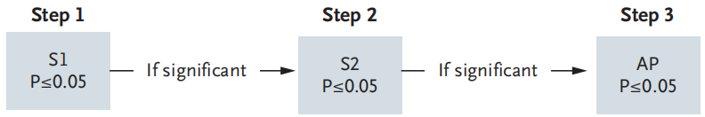
Hochberg
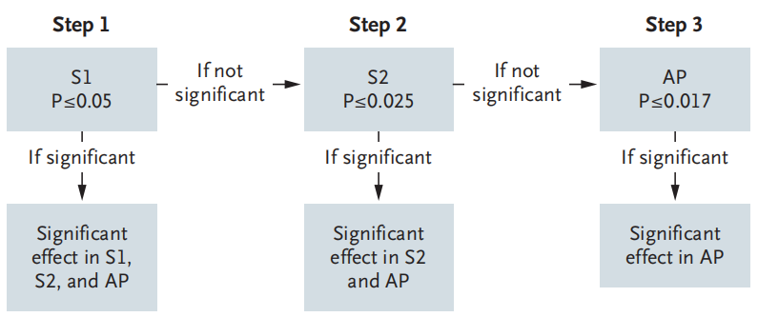
Gatekeeping:
Fall back
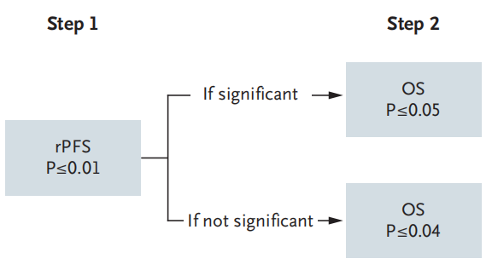

Holm:
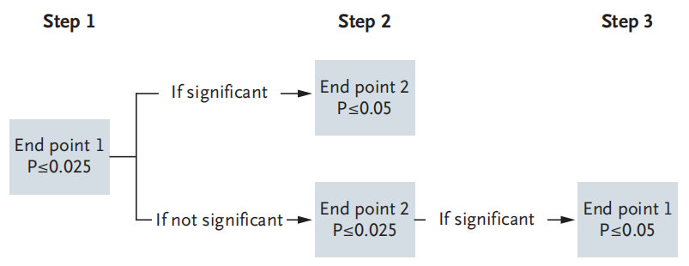

复合终点没有考虑各指标的权重，在事件驱动的分析中也只计数第一个出现的指标¹⁴，需仔细考量，因此FDA要求事先提前沟通¹⁵。

References:
1. 国家药品监督管理局. 药物临床试验多重性问题指导原则（试行）; 2020.
2. 国家药品监督管理局. 药物临床试验适应性设计指导原则（试行）; 2021.
3. FDA. Multiple Endpoints in Clinical Trials Guidance for Industry; 2022.
4. Agency EM. Guideline on multiplicity issues in clinical trials Draft; 2017.
5. Dmitrienko A, D'Agostino RS. Multiplicity Considerations in Clinical Trials. NEW ENGL J MED 2018;378:2115-22.
6. FDA. Multiple Endpoints in Clinical Trials Guidance for Industry; 2022.
7. Ali ZA, Landmesser U, Maehara A, et al. Optical Coherence Tomography-Guided versus Angiography-Guided PCI. NEW ENGL J MED 2023;389:1466-76.
8. 颜虹, 徐勇勇. 医学统计学. 3版 ed. 北京: 人民卫生出版社; 2015.
9. 颜艳, 王彤. 医学统计学. 5版 ed. 北京: 人民卫生出版社; 2020.
10. 李卫. 医疗器械临床试验统计方法. 2版 ed. 北京: 科学出版社; 2016.
11. Machin D, Campbell MJ, Tan SB, Tan SH. Sample Sizes for Clinical, Laboratory and Epidemiology Studies. Fourth Edition ed. Pondicherry: Wiley Blackwell; 2018.
12. Moss AJ, Schuger C, Beck CA, et al. Reduction in inappropriate therapy and mortality through ICD programming. NEW ENGL J MED 2012;367:2275-83.
13. Jovin TG, Li C, Wu L, et al. Trial of Thrombectomy 6 to 24 Hours after Stroke Due to Basilar-Artery Occlusion. NEW ENGL J MED 2022;387:1373-84.
14. Pocock SJ, Gregson J, Collier TJ, Ferreira JP, Stone GW. The win ratio in cardiology trials: lessons learnt, new developments, and wise future use. EUR HEART J 2024;45:4684-99.
15. FDA. Design Considerations for Pivotal Clinical Investigations for Medical Devices; 2013.

